魅力ある学校 日野第三中学校

〒191-0042日野市程久保650　Tel.042-591-2228（代表）Fax.042-591-2221　Tel.042-592-2247（特別支援学級直通）

日野市立日野第三中学校

校長宮原延郎

<http://www.j-hino3.hino-tky.ed.jp/>

**三中プロジェクト**

**平成２１年に「魅力ある学校にするプロジェクト」が発足し、日野三中をより魅力のある学校にしていこうと様々な取り組みを行ってきました。放課後の補習教室・英検教室をはじめ、部活動の活性化のための外部指導員の増員、市の補助制度のバス代半額補助を行っています。さらに、今年度からは英語教育に力を入れ、英語が大好きな生徒が育つよう、楽しい授業に取り組んでいます。支援者による生徒への授業サポート、放課後英検教室を実施し、英検取得を目指します。また、日常の学校生活の中に英語があふれ、身近に英語がある、そんな教育環境を学校全体で整えていきます。**

**英語教育の充実を目指した取り組み**

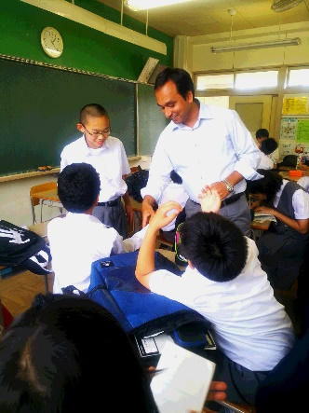

**★英検教室の実施　　毎日放課後１時間、英検取得に向けた対策や、授業でのつまずき**

**の解消を目指した学習を行っています。**

**★Morning Englishの実施　　１日の始まりとなる朝学習の時間を用いて、各クラス　　　　　　　　　　　　全体で英会話に親しむ取り組みを始めます。**

**★授業のTT実施　　英語の授業は、各学年１学級２展開または３展開で　　　　　　　　　　　　　 　行っており、 １グループ１５～２３人の少人数です。**

**１・２年生の授業には週４日間学力向上支援者が配置され、**

**きめ細やかな指導の実現を目指しています。**

**★ALTの先生の校内巡視　　　外国人講師の先生が、昼休みなど休み時間に、校内を巡回しています。気軽に英語で声を掛けてくれるので、生徒も積極的に話している光景が見られます。**

**★TGGの実施　　　　　　東京グローバルゲートウェイは、海外をイメージした施設内で英語コミュニケー**

**ションを体験できる「体験型英語学習施設」です。来春３月に２年生全員で実施し**

**ます。来年度以降も継続して実施の予定です。**

**教育活動の充実**

**★英検教室の実施**

**昨年度行われた英語検定では、準2級9 名、3級33 名、4級33名、**

**5級28 名の合格者でした。全体の合格率79.4%でした。現在も年間を通して、**

**上の級を目指し、楽しく勉強しながら合格できるような活動を行っています。**

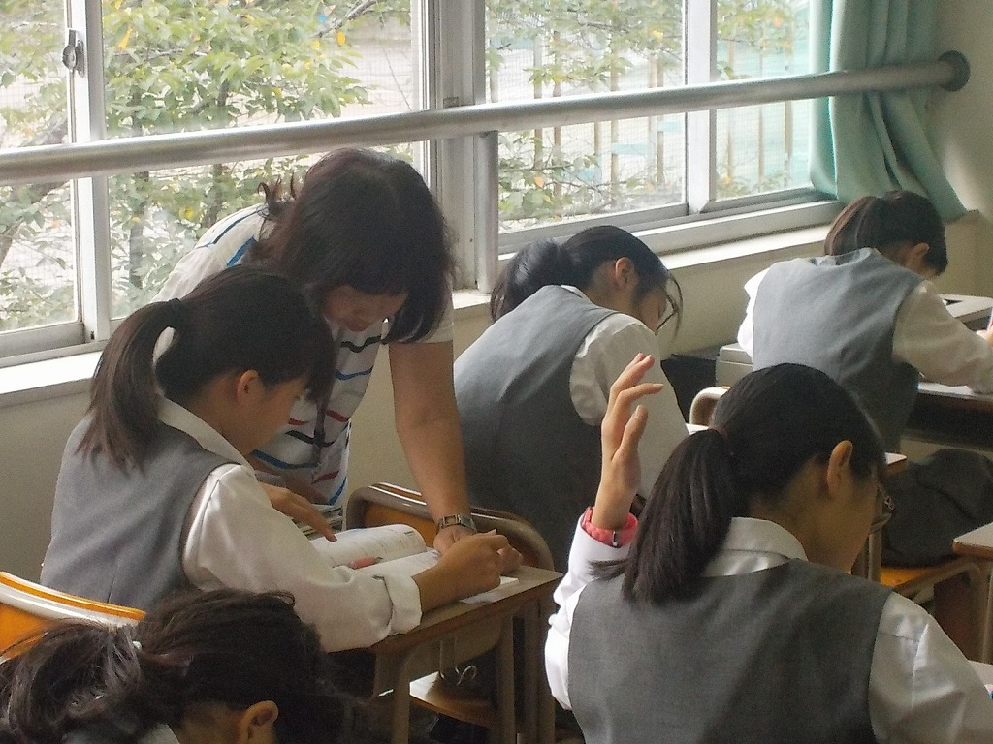

**★補習教室の実施**

**放課後に補習教室を開き、中間、期末テスト前は、利用者が増加傾向にあります。昨年4月から夏休みまでの稼動日68日、平均利用者数15名、試験前平均利用者数21名でした。昨年度からは、試験前の土曜補習教室も始めました。期末試験に向けて６月２３日（土）、午前中に実施します。**

**部活動の活躍**

**団体戦　男子優勝　　　個人戦　男子ダブルス：優勝、準優勝**

**女子シングルス：3位**

**★バドミントン部**

**日南地区春季大会が平成30年4月22日(日)、29日(日)に行われ、素晴らしい成績を残しました。**

**★ボランティア部**

**創部7年目に入り、校内活動の他、年間20回程度の地域行事等のお手伝いをしています。**

**現在、活動している部員は全学年で１６人です。三中地区育成会や日野市の社会福祉協議会・青年会議・特別支援学校・ゆざわここからネット等の方々にご指導いただきながら、日野市内の様々な場所で活動もしています。**

**★合唱部**

**平成29年7月27日、第84回NHK全国学校コンクール　東京都大会において、金賞を受賞。4年連続の金賞となり、本選に出場しました。**

**★吹奏楽部**

**平成29年8月8日、第57回東京都中学校吹奏楽コンクールにて金賞を受賞。6年連続の金賞受賞となりました。**

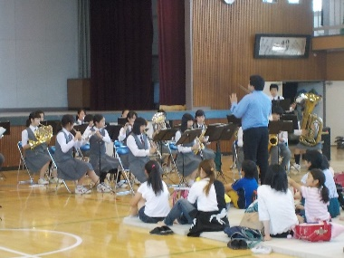

**出前演奏会**

**合唱部と吹奏楽部は、近隣小学校（夢が丘小・七生緑小・潤徳小）への出前演奏を始め、日野市民文化祭、程久保祭り、育成会ふれあいコンサートなど、年間何回にも渡って、地域での演奏活動を行っています。潤徳小学校　6月2日（土）、七生緑小学校　6月16日（土）、夢が丘小学校　10月13日（土）に行われます。**

**通学定期代　半額補助**

**学区外の生徒で、高幡不動駅～高幡台団地までの路線バスを利用して通学する場合は、バス代半額補助があります。三中に通うにはちょっと遠い…と思われているご家庭はぜひご検討ください。**

**三中体験授業**

**夢が丘小学校、七生緑小学校の六年生を対象とした体験授業を毎年行っています。小学校の先生方が引率をしてくださり、三中で体験授業を行います。今年度はそれとは別に、児童の皆さん向けに体験授業を７月１４日（土）行います。三中学区以外の児童の皆さんにも三中の良さを知ってほしいです。**



**部活動体験（予定）**

**今年度は３学期に５、6年生を対象とした部活動体験を実施予定です。部活を**

**体験することで、中学校での部活や学校生活を知り、中学校生活への期待を高め**

**てほしいと思います。近くになりましたら、小学校を通じて、また、WEBページでもご案内いたします。**

**安心な通学路を　～PTA校外委員会　パトロール**

**防犯対策のため、日没が早くなる秋から春先にかけパトロールを実施しています。腕章・名札を身につけてパトロールをすることにより、見守りをアピールしています。暗い夜道・人気のない道を歩かせないため、子供たちの安全を思い自主的に行っている活動です。**

**地域で学ぶ三中**

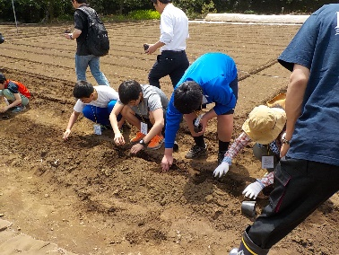

**三中では、地域の特性を生かし、地域に根差した生徒の育成を**

**目指しています。共に感じ、共に育ち、共に生きていく力を育**

**みます。**

**〇４校連携**

**夢が丘小学校、七生緑小学校との３校連携のほか、**

**七生特別支援学校との交流を大切にしています。**

**〇育成会・地域行事**

**夏の防災お泊り会、程久保祭り、里芋の苗の植え付け**

**などいろいろな体験を通して大きく育ちます。**

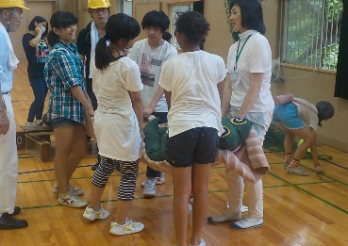

里芋の苗植え付け

防災お泊り会

発行　　　　日野市立日野第三中学校　　三中プロジェクト委員会　　　平成３０年６月９日発行

